
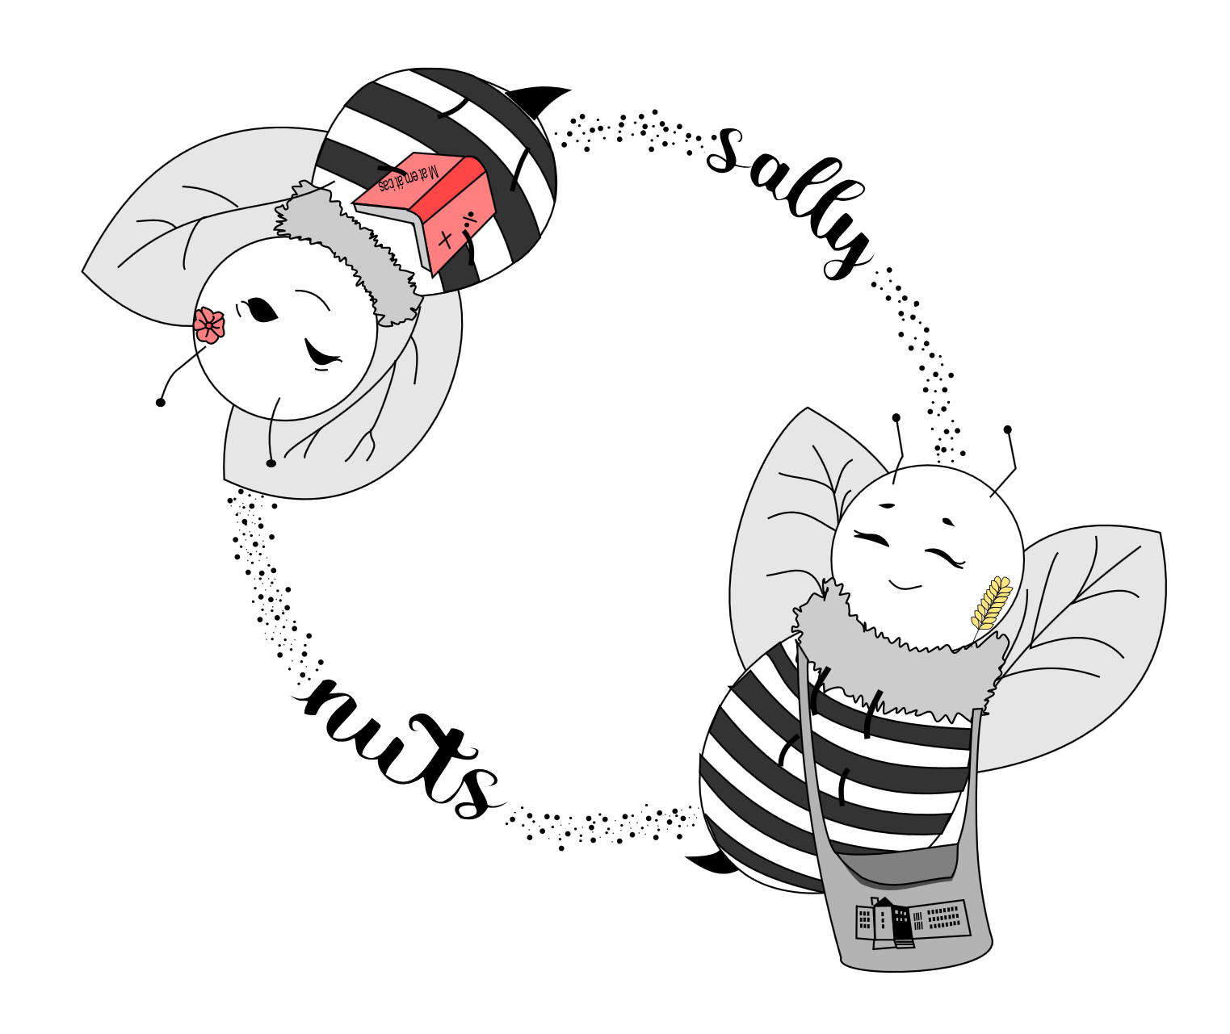 | ROSAL
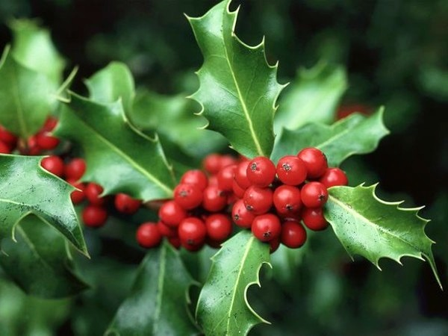 |  |  | DISTRIBUCIÓN Y HÁBITAT
Distribución.
La mayoría de los rosales son originarios de Asia, aunque alguno proviene de otras zonas del globo, como Europa, Norteamérica y África noroccidental.

Hábitat.
Las rosas crecen en suelos ricos en nutrientes. Florecen mejor en una tierra ligeramente arcillosa. Las rosas son sensibles a los cambios de temperatura, por lo que prefieren climas templados, estando su rango de temperatura óptimo entre los 17 y los 25 º C. No soportan la sequía, pero necesitan un buen drenaje.

ROSAL  (Rosa sp)  FAMILIA: Rosaceae  descripción  Plantas arbustivas, a veces con rizoma estolonífero.  Hojas perennes o caducas, imparipinnadas, pecioladas, con folíolos aserrados.  Inflorescencias en cimas corimbiformes o, por reducción, flores solitarias.  Flores hermafroditas.  Fruto en poliaquenio, rodeado por el receptáculo, carnoso y vistosamente coloreado (úrnula).  RINCÓN LITERARIO  Pulsa aquí para escuchar.  ¿dónde lo puedes encontrar?  Bienvenido a nuestro centro. |  |  | etimología y mitología
Etimología.
Etimológicamente, el término rosa puede derivar del latín: rosa, rosae es el término que denomina a la flor del rosal. En griego "rhódon" puede tener el significado de efluvio oloroso, fragancia o que emana olor. En germánico, la raíz rosa coincide con Hrod, cuyo significado es gloria, fama.

Mitología e historia.
Afrodita, la diosa del amor, la belleza y la fertilidad, se presenta siempre precedida de un aroma a rosas.
En la mitología griega se dice que las rosas eran sus propias lágrimas, que había derramado por el joven Adonis mientras él agonizaba en sus brazos. Sus lágrimas dieron rosas blancas, pero algunas se tiñeron del rojo, el rojo de la sangre de Afrodita, herida en unas zarzas en su desesperación por socorrer a su amante.
 |  |  | usos tradicionales
Ornamental.
Se cultivan por la vistosidad y la fragancia de sus flores.
Cosmética y perfumería.
Su aceite esencial se usa en la fabricación de perfumes, cremas...
Medicinal.
Los frutos de algunas especies tienen efectos astringentes…

